Những bài học kinh nghiệm Kỳ 67
- Làm việc trên cao bằng phương án tạm bợ dẫn đến hậu quả nghiêm trọng
Một tàu hàng rời đang ở cảng. Theo khuyến nghị của đăng kiểm viên, các hầm hàng cần được sơn để đủ điều kiện chở ngũ cốc.
Do tàu không có giàn giáo, thuyền viên quyết định tận dụng cầu thang lên xuống di động của tàu để chế thành một sàn làm việc tạm. Sàn này được treo lên móc cẩu hàng thông qua dây cáp để tiếp cận các khu vực cao trong hầm.
Theo quy trình đánh giá rủi ro của công ty, mọi công việc trên cao cần có sự phê duyệt từ bờ. Tuy nhiên, trong trường hợp này, không có sự phê duyệt nào được xin.
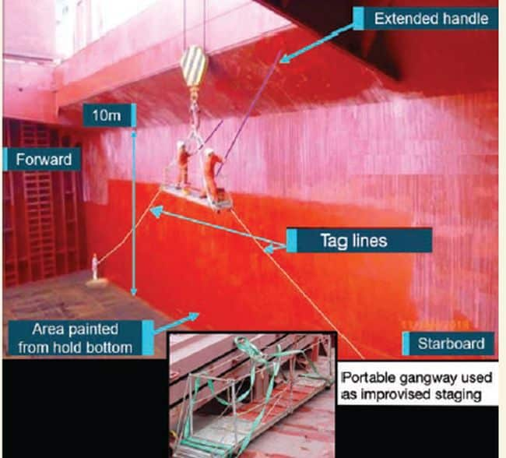
Để chuẩn bị, cầu thang được gia cố thêm dây để cố định ở hai đầu mở. Các dây cáp được buộc vào hai đầu để nâng và treo bằng cẩu. Dây điều khiển (tag line) được gắn dưới mỗi đầu sàn và kéo xuống đáy hầm, ở đó hai thuyền viên sẽ điều khiển chuyển động của sàn treo. Hai thuyền viên khác đeo dây an toàn và móc vào dây chống rơi loại hai nhánh – vốn chỉ thiết kế cho một người – mỗi người móc vào một điểm.
Đầu còn lại của dây chống rơi được buộc vào một ma ní của móc cẩu, tách biệt khỏi dây treo sàn. Hai thủy thủ (AB) bước lên sàn từ boong chính. Do kết cấu tạm bợ kém ổn định, họ đứng mỗi người một đầu để giữ cân bằng và hạn chế di chuyển.
Để cẩu vươn qua miệng hầm và hạ vào bên trong, người điều khiển cẩu đã phải vô hiệu hóa giới hạn góc hạ cần. Tuy nhiên, những người làm việc trên sàn và trong hầm không hề biết điều này – chỉ có người lái cẩu biết.
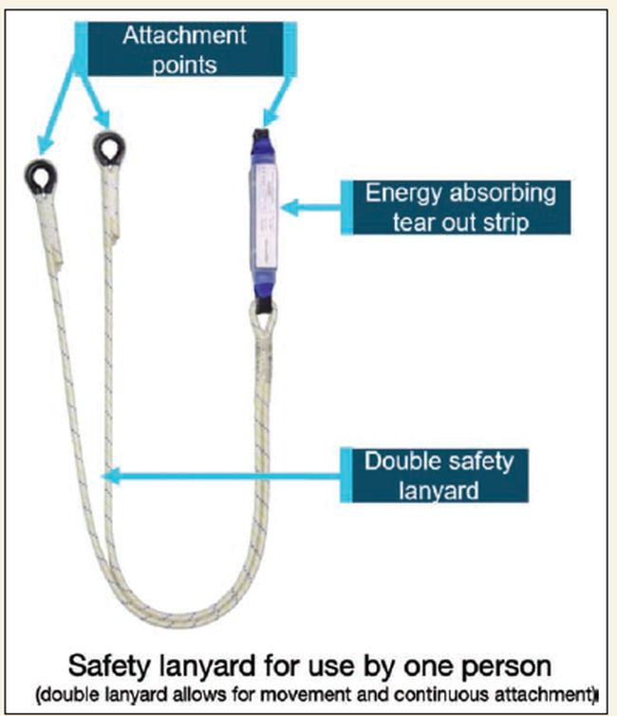
Một thuyền viên trên sàn ra tín hiệu nâng cần. Khi cần cẩu được nâng lên, móc cẩu (block) cũng nâng theo và mắc vào mép dưới của miệng hầm. Điều này không được tổ làm việc phát hiện ra.
Khi cần tiếp tục nâng, móc cẩu bất ngờ bật ra khỏi mép hầm, tạo ra một cú giật mạnh truyền xuống sàn treo, làm mất ổn định toàn bộ hệ thống. Cả hai thuyền viên bị hất ngã trên sàn, va đập mạnh vào đầu gối và phần thân dưới. Chấn thương nghiêm trọng khiến họ phải nhập viện.
Cuộc điều tra cho thấy, trong đó có các điểm sau:
- Công việc không được thực hiện theo quy trình quản lý an toàn của công ty hoặc cách làm tốt của ngành về quản lý rủi ro và cấp phép làm việc trên cao. Máy móc, thiết bị bị sử dụng sai mục đích thiết kế, khiến việc nhận diện mối nguy hiểm trở nên khó khăn và làm tăng rủi ro cho người lao động.
- Thiết bị chống rơi được sử dụng sai cách. Cả hai người cùng móc vào một thiết bị vốn chỉ dành cho một người. Nếu một trong hai người rơi khỏi sàn, thiết bị sẽ không hoạt động đúng, có thể dẫn đến chấn thương nghiêm trọng hoặc tử vong.
- Vào cầu quá nhanh – container rơi khỏi tàu
Hoa tiêu lên buồng lái và yêu cầu “full ahead”. Hoa tiêu sử dụng radar bên mạn trái, còn đại phó trực radar bên mạn phải để giám sát hành trình. Thuyền trưởng điều khiển máy qua tay chuông và thủy thủ lái tàu theo lệnh của hoa tiêu.
Hoa tiêu thông báo tàu sẽ cập cầu mạn trái vào cầu số 15. Hai tàu lai sẽ hỗ trợ, một ở mũi phải và một ở lái phải.
Thuyền trưởng thông báo tàu có mớn nước hơn 15m và “rất nặng”. Khoảng 7 phút sau, khi tàu đang tiến vào, hoa tiêu hỏi về tính năng quay trở, thuyền trưởng trả lời “tốt, nhưng tàu có thể đang nặng”. Lúc này tàu chạy khoảng 13 hải lý/giờ. Máy chính được giảm dần từ half ahead xuống slow ahead rồi dead slow ahead.
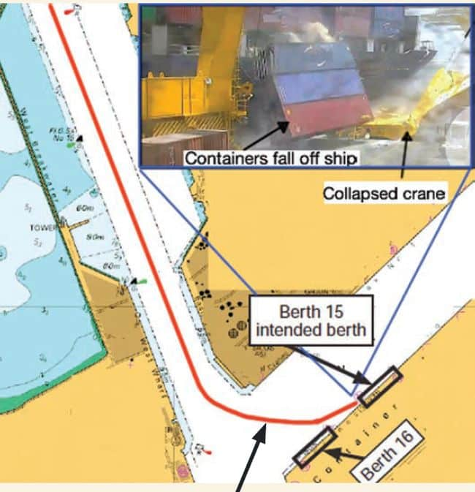
Khi tàu đi qua lối vào cảng với tốc độ 7 hải lý/giờ, hoa tiêu lệnh “slow ahead” và một tàu lai được buộc vào trước mũi. Trong vòng một phút, khi tàu còn 6,3 hải lý/giờ, hoa tiêu ra lệnh lái trái 20°, rồi hết lái trái, sau đó lại 20° trái. Ông nói: “Nếu bắt đầu quay quá sớm thì sẽ có vấn đề”. Thuyền trưởng đáp: “Tôi nghĩ là đã quá muộn”. Hoa tiêu lập tức lệnh hết lái trái. Trong vòng hai phút kể từ khi bắt đầu quay, hoa tiêu lệnh half ahead và lệnh tàu lai phía trước đẩy hết công suất vào trước mũi phải của tàu, tàu lai phía sau đẩy vào mạn trái sau lái.
Ông cũng yêu cầu đẩy hết công suất chân vịt mũi sang trái, và 30 giây sau lệnh full ahead. Khi tàu quay trái với tốc độ 12°/phút, hoa tiêu nói: “Mọi thứ sẽ ổn khi đạt tốc độ quay 20–25°/phút”. Thuyền trưởng đáp lại: “Tàu đang rất nặng”.
Trong khi quay trái, tàu cũng bị dạt sang phải về phía cần cẩu container tại cầu số 16. Hoa tiêu lệnh hết lái phải, và thuyền trưởng nói: “Không ổn rồi”. Ông gọi điện xuống buồng máy, yêu cầu chuẩn bị tình huống khẩn cấp.
Sau nhiều thao tác không hiệu quả, tàu va vào cầu số 15 với tốc độ 5,3 hải lý/giờ, đâm trúng hai cần cẩu bờ, trong đó một cần cẩu sập ngay lập tức. Nhiều container rơi khỏi tàu xuống cầu cảng do va chạm.
Bài học kinh nghiệm
- Ngay từ khi bắt đầu quay trái, thuyền trưởng đã nghi ngờ việc điều động là không ổn và đã nói với hoa tiêu, nhưng không can thiệp. Điều này cho thấy việc cướp quyền “override” một hoa tiêu có vẻ là rất khó, do tâm lý “đây là vùng của hoa tiêu, ông ấy biết mình đang làm gì”.
- Kế hoạch là cập cầu mạn trái tại cầu 15, nhưng tàu lại va mạnh bằng mạn phải. Đây là ví dụ điển hình của việc tốc độ quá cao so với không gian và thao tác cần có. Khi có nghi ngờ – hãy giảm tốc độ.
- Mắc cạn ngoài kế hoạch
Một tàu container đón hoa tiêu trong khi đang hành trình vào cảng trong điều kiện trời tối. Trên buồng lái có thuyền trưởng, sĩ quan trực ca (OOW) và thủy thủ lái. Hoa tiêu trình bày tuyến hành trình dự kiến trên thiết bị dẫn đường cầm tay (PPU).
Kế hoạch hành trình của tàu được hiển thị trên hệ thống ECDIS. Tuy nhìn chung là tương tự như tuyến của hoa tiêu – tàu sẽ đi giữa luồng hẹp – nhưng có những khác biệt nhỏ về các bán kính quay trở.
Ngay sau khi bắt đầu hành trình, hoa tiêu kiểm tra cài đặt trên PPU và phát hiện có sai lệch 18m về mạn phải. Ông không thể loại bỏ sai lệch này nên quyết định ngừng sử dụng PPU để theo dõi tàu, thay vào đó điều động bằng quan sát trực quan, kết hợp với radar. Tuy nhiên, ông không thông báo cho tổ buồng lái về việc này.

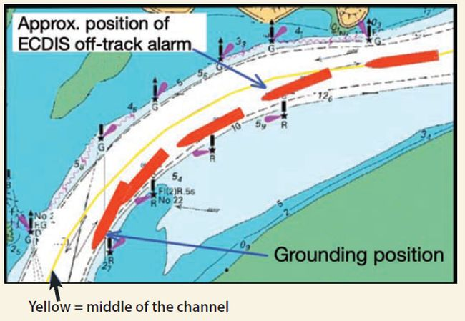
Không lâu sau, tàu lai đến hỗ trợ và buộc dây ở trước mũi và sau lái. Lúc này, tàu đã lệch sang bên trái so với đường đi dự kiến. Dù vậy, hoa tiêu liên tục ra các lệnh bẻ lái trái lớn (từ 20° đến 35°). Khi tàu phản ứng với bánh lái trái, độ lệch về phía trái càng tăng, kích hoạt cảnh báo lệch tuyến trên ECDIS. Cảnh báo được xác nhận nhưng thông tin không được chia sẻ với các thành viên khác trên buồng lái.
Tàu giảm dần tốc độ khi quay trái, tiếp tục lệch xa hơn về phía trái của luồng. Khi tốc độ còn khoảng 2,5 hải lý/giờ, tổ buồng lái cảm nhận tàu bị nghiêng sang phải. Lúc này, thuyền trưởng hỏi hoa tiêu vì sao máy vẫn để dead slow ahead. Hoa tiêu yêu cầu tăng lên slow ahead, nhưng tàu tiếp tục giảm tốc độ và cuối cùng dừng hẳn. Khi đó, tổ buồng lái nhận ra là tàu đã bị mắc cạn.
Nhờ sự hỗ trợ của tàu lai và máy chính, tàu container được kéo ra khỏi bãi cạn và trở lại luồng, tiếp tục hành trình vào cầu mà không xảy ra thêm sự cố.
Cuộc điều tra chính thức cho thấy, trong số các yếu tố liên quan, sự cố này chứng minh rằng không phải lúc nào cũng phù hợp khi chỉ dựa vào quan sát bằng trực quan để điều động tàu lớn trong luồng hẹp, nhất là vào ban đêm. Các thiết bị dẫn đường điện tử như PPU và ECDIS nếu được sử dụng đúng cách có thể mang lại giá trị lớn; việc tàu bị lệch khỏi đường đi dự kiến đã có thể được phát hiện kịp thời để tránh mắc cạn.
Bài học kinh nghiệm
- Thông tin về vị trí theo thời gian thực từ ECDIS và PPU cần luôn được tận dụng hiệu quả trong vùng nước hạn chế, nhất là vào ban đêm.
- Khi có hoa tiêu dẫn tàu, không được “bỏ quên” các nguyên tắc quản lý nguồn lực buồng lái (BRM). Cần đặt câu hỏi và trao đổi nếu có sự lệch khỏi kế hoạch hành trình.
- Để có thể đưa ra ý kiến kịp thời, cần nắm rõ kế hoạch và theo dõi sát việc thực hiện.
- Lại một sĩ quan trực ca một mình ban đêm – lại một vụ mắc cạn
Một tàu lai nhỏ đang hành trình trong điều kiện tầm nhìn tốt nhưng trời tối. Tàu chạy khoảng 8 hải lý/giờ, với sĩ quan trực ca (OOW) là người duy nhất trên buồng lái và lái tự động được bật.
Tàu đang đi trên tuyến đường quen thuộc, đã được cài đặt sẵn trong thiết bị định vị (chart plotter). Hai thuyền viên khác thỉnh thoảng lên buồng lái để trò chuyện, nhưng không đảm nhiệm vai trò cảnh giới chuyên trách.
Tại một thời điểm, OOW bật đèn pha để quan sát các thiết bị phản xạ trên hai phao tiêu báo hiệu khu vực đá ngầm. Khi thấy tàu đã ngang bằng với phao đỏ, OOW điều chỉnh cần lái tự động vài “nấc” sang trái. Dù sau đó OOW cho rằng tàu vẫn không đổi hướng, dữ liệu AIS cho thấy hướng đi đã lệch 6° sang trái trong 31 giây cuối trước khi mắc cạn.
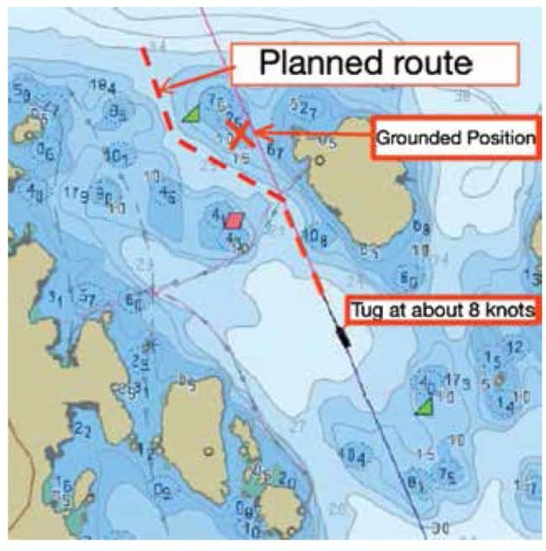
OOW cho biết sau đó muốn chuyển sang lái tay, nhưng tàu đã mắc cạn trước khi kịp thực hiện, và anh bị hất mạnh về phía trước. Ngay lập tức, OOW cố cho tàu lùi để thoát khỏi đá, nhưng hệ thống động lực không phản hồi.
Không lâu sau khi bị mắc cạn, tàu trượt khỏi đá, trôi dạt và chìm khoảng 40 phút sau đó. Toàn bộ thuyền viên đã rời tàu và được cứu an toàn sau đó.
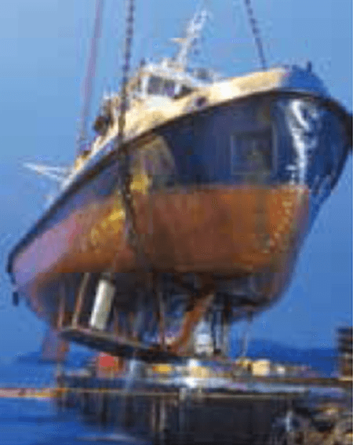
Bài học kinh nghiệm
- Khi hành trình trong vùng hạn chế, cần tập trung cao độ vào công tác hành hải để tránh hậu quả nghiêm trọng.
- Không có người cảnh giới chuyên trách là trái với quy định,.
- Một người cảnh giới độc lập có thể hỗ trợ OOW nâng cao nhận thức tình huống và có thể đã giúp ngăn ngừa tai nạn.

Hành động nhanh giúp tránh mắc cạn
Một tàu chở dầu sau khi dỡ hàng đang rời cảng dưới sự điều động của hoa tiêu trong một luồng hẹp thì hệ thống phát hiện hơi sương dầu (oil mist detector) của máy chính báo động, khiến máy tự động dừng lại.
Tổ buồng lái lập tức chuyển sang trạng thái khẩn cấp và chuẩn bị thả neo. Trong khi đó, tổ máy tiến hành kiểm tra hệ thống báo hơi sương dầu.
Kết quả cho thấy lưu lượng khí cấp vào thiết bị phát hiện sương dầu không hoạt động đúng thông số. Một đai ốc bị lỏng trên van điều chỉnh khí đã gây ra báo động giả. Áp suất khí hệ thống được điều chỉnh ngay về mức bình thường, đai ốc được siết lại và hệ thống được reset. Máy chính nhanh chóng được khởi động lại, giúp tàu tiếp tục hành trình mà không xảy ra hậu quả nào và không cần thả neo.

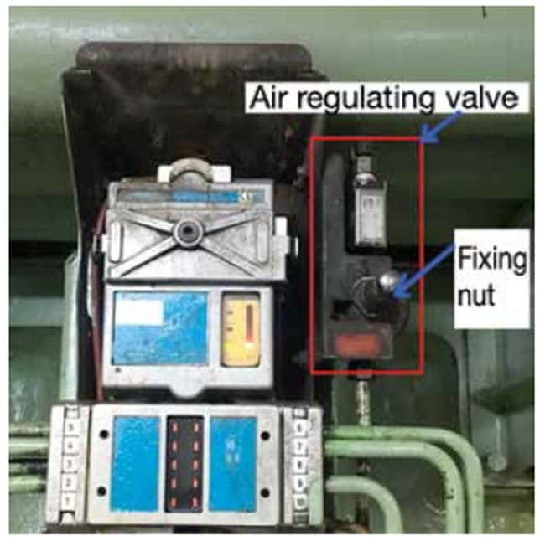
Bài học kinh nghiệm
- Trong các tình huống khẩn cấp, hành động nhanh chóng và hiệu quả thường chỉ có thể đạt được khi thuyền viên thực sự hiểu rõ con tàu của mình.
- “Có ma trong máy” – kích hoạt ngoài ý muốn trên màn hình cảm ứng
Thủy thủ đoàn trên một tàu chở dầu đang hành trình ngược dòng trong một tuyến sông đã quyết định thả neo ngay phía dưới của âu tàu để chờ tàu phía trước đi qua trước. Trong quá trình thả neo, tàu bị mất lực đẩy.
Thuyền trưởng lập tức liên lạc với buồng máy; phía máy yêu cầu chuyển quyền điều khiển động lực xuống buồng máy để khởi động lại máy chính. Trong khi tổ máy đang xử lý thì neo mũi trái bất ngờ được xông ra từ xa trên buồng lái.
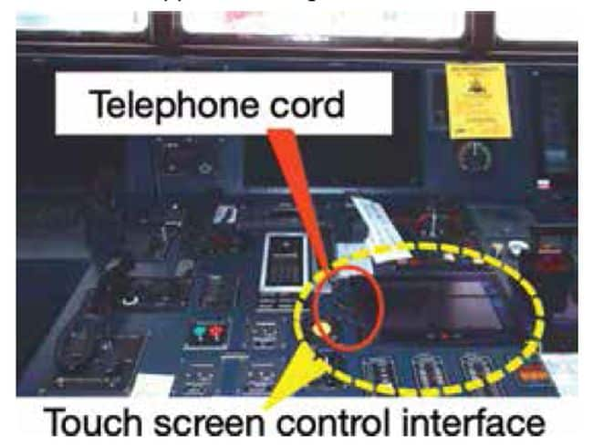
Dù đã cố gắng, tàu vẫn bị mắc cạn. Máy chính sớm được khởi động lại và quyền điều khiển được chuyển về buồng lái, nhưng các nỗ lực tự thoát cạn bằng máy đã không thành công. Hai ngày sau, tàu được hai tàu lai hỗ trợ đưa nổi trở lại và kéo về cầu ở gần đó. Kiểm tra dưới nước cho thấy không có hư hỏng đáng kể.
Điều tra cho thấy chức năng dừng máy chính trên hệ thống màn hình cảm ứng (thuộc hệ thống giám sát và điều khiển báo động tích hợp) đã bị kích hoạt ngoài ý muốn. Màn hình này được lắp nằm ngang ở trung tâm bàn điều khiển trên buồng lái, ở gần các thiết bị điều khiển khác như lái và máy. Tại thời điểm mất lực đẩy, có bốn thuyền viên đứng trong phạm vi 2m quanh màn hình.
Thử nghiệm cho thấy màn hình rất nhạy, có thể phản ứng với nhiều dạng tiếp xúc khác nhau – kể cả dây điện thoại đặt ở gần đó. Khi nút dừng máy chính bị kích hoạt, màn hình chỉ hiển thị một thông báo trạng thái chung chung và mơ hồ, không nêu rõ rằng máy sắp dừng, cũng không cho biết lệnh được kích hoạt từ đâu (buồng lái, buồng máy hay nút dừng khẩn cấp).
Hành động khắc phục
- Một tấm che bằng nhựa được lắp lên màn hình để ngăn việc kích hoạt ngoài ý muốn.
- Sau khi rà soát, nhà sản xuất đã vô hiệu hóa chức năng dừng máy chính trên màn hình cảm ứng, và tấm che được tháo bỏ.
- Trong trường hợp khẩn cấp, máy chính vẫn có thể được dừng từ buồng lái bằng nút dừng truyền thống.
Bài học kinh nghiệm
- Để sử dụng hiệu quả thiết bị trên tàu, thuyền viên phải nắm rõ cách vận hành cả trong điều kiện bình thường lẫn khẩn cấp.
- Trong trường hợp này, do màn hình điều khiển hệ thống báo động và điều khiển tích hợp, việc hiểu rõ độ nhạy của màn hình và việc thiếu thông báo xác nhận sau thao tác là đặc biệt quan trọng.
- Sĩ quan trực ca mất tập trung, tàu đi lệch tuyến và gây mắc cạn
Một tàu hàng ven biển nhỏ đang hành trình vào ban đêm trong điều kiện biển êm, với tốc độ gần 8 hải lý/giờ. Trên buồng lái diễn ra thay ca trực. Tại thời điểm đó, tàu đang chạy bằng lái tự động ở chế độ “track mode”. Chế độ này tự động điều chỉnh bánh lái để bám theo tuyến đường đã chọn trên ECDIS. Sĩ quan nhận ca đã tắt chế độ này và chuyển sang chế độ “course to steer”, đặt hướng đi là 279°.
Sau đó, sĩ quan trực ca ngồi xuống ghế phía mạn trái buồng lái và bắt đầu xem video nhạc được phát trực tuyến trên điện thoại qua Wi-Fi. Khoảng hai giờ sau, anh nhìn lên radar và nhận ra tàu đã lệch sang trái so với tuyến đường dự kiến. Trên radar, anh cũng thấy có hai đảo nhỏ phía trước và quyết định cho tàu đi giữa hai đảo, gần như giữ nguyên hướng đi hiện tại, rồi sau đó sẽ bẻ lái sang phải để quay lại tuyến ban đầu.
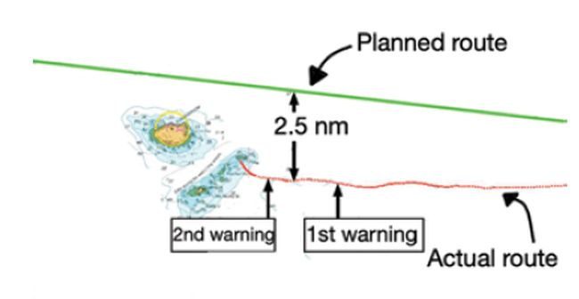
Khoảng 30 phút sau, một sĩ quan cảnh sát biển địa phương cảnh báo qua VHF rằng tàu đang tiến vào khu vực nguy hiểm. Sĩ quan trực ca xác nhận nhưng không thay đổi hướng đi. Khoảng 9 phút sau, nhân viên VTS tiếp tục gọi và đưa ra cảnh báo thứ hai khi thấy tàu vẫn tiếp tục đi vào vùng nguy hiểm.
Trong lúc trao đổi với VTS, sĩ quan trực ca giảm thang tầm xa của radar mạn trái và chồng thêm lớp hải đồ điện tử lên màn hình. Lúc này anh mới nhận ra kế hoạch đi giữa hai đảo là không an toàn vì có đá ngầm nông ở giữa. Anh lập tức chuyển sang lái tay và bẻ hết lái sang phải để tránh nguy hiểm.
Tuy nhiên, tàu vẫn mắc cạn với tốc độ khoảng 7 hải lý/giờ. Vài giây trước khi mắc cạn, cảnh báo độ sâu trên ECDIS vang lên khi tàu vượt qua đường đẳng sâu 10m. Khoảng ba ngày sau, sau khi dỡ bớt hàng, tàu được đưa nổi trở lại và đưa về nơi an toàn.
Bài học kinh nghiệm
- Tuyến hành trình được lập luôn an toàn hơn phương án ứng biến. Hãy tuân thủ kế hoạch đã đề ra.
- Tránh mọi sự phân tâm khi trực ca – nhiệm vụ chính là dẫn tàu.
- Nếu cơ quan trên bờ cảnh báo tàu đang đi vào nguy hiểm thì phải lập tức báo cho thuyền trưởng và đánh giá lại vị trí một cách cẩn trọng.
---------------------------------------------------

